时域特征：

KURT为峰度；tauMean为平均时延；RMS为root mean square，我的理解为时域带宽；sigEnergy为时域总能量；sigMaxAmplitude为时域最大能量。

分数阶傅里叶变换域特征：

Fr_disFirstMax为最大峰与到达峰的距离；Fr_energyDuration为分数阶傅里叶变换域带宽；Fr_frMaxEnergy为傅里叶变换域最大峰峰值；Fr_KURT为分数阶傅里叶变换后的峰度；Fr_peakNumberLaergeFA为大于最大峰值0.1倍的峰值个数；Fr_rateFirstMax为到达峰与最大峰的比重；

到达峰的能量分布：

FrDis_energy为到达峰的总能量；FrDis_MaxAmplitude为到达峰的最大能量；FrDis_RateFirstMax名字不好，为最大峰值在整体分布中的位置。

Data1



5.09

1

7

2,4

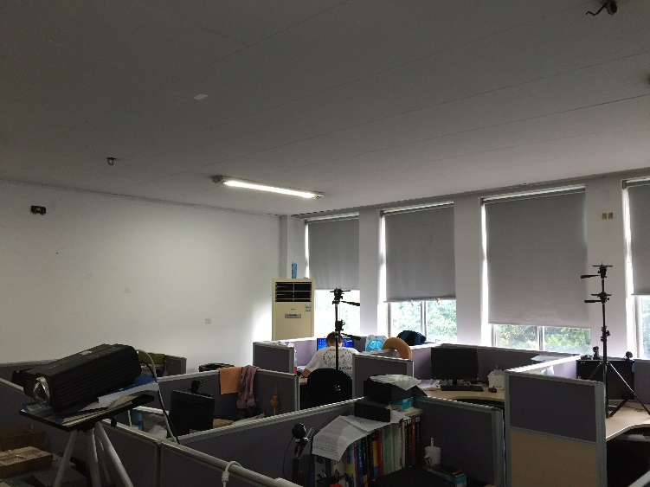

目的：1号与2号发声，4号与7号静默。1号位于墙上，2号与4号位于桌上，与1号视距。7号高出地面1.6米，与1号2号视距。用于视距情况下，两个点的特性统计。

Data2



5.09

7

1

2,4

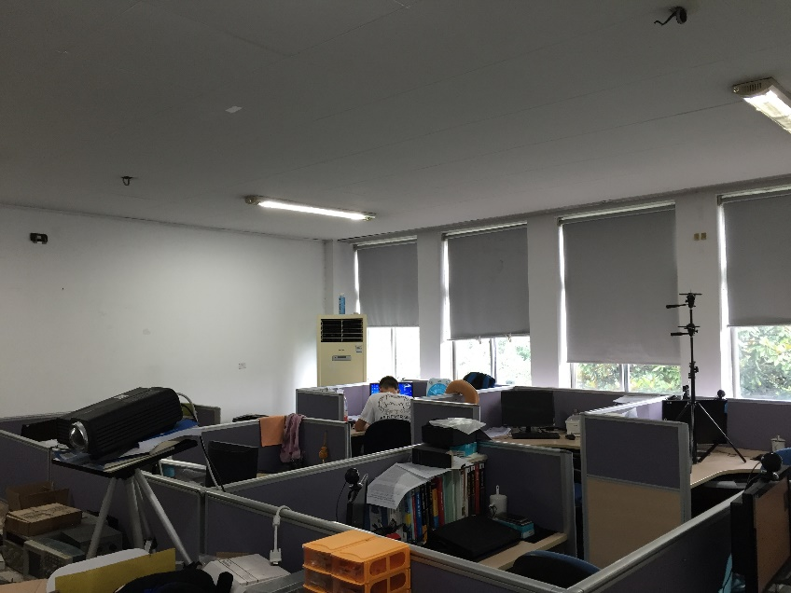

目的：1号与2号发声，4号与7号静默。1号位于墙上，2号与4号位于桌上，与1号视距。7号高出地面0.2米，与2号视距，1号非视距的物体遮挡。用于与Data1组的对照试验。

Data3



5.09

7

1

2,4

目的：1号与2号发声，4号与7号静默。1号位于墙上，2号与4号位于桌上，与1号视距。7号高出地面0.2米，与1号视距，2号非视距的物体遮挡。用于与Data1组，Data2组的对照试验。

Data4



5.09

7

1

2,4

目的：1号与2号发声，4号与7号静默。1号位于墙上，2号与4号位于桌上，与1号视距。7号高出地面0.2米，与1号非视距，2号非视距的物体遮挡。用于完全遮挡的判别试验。

Data5



5.09

7

1

2,4

目的：1号与2号发声，4号与7号静默。1号位于墙上，2号与4号位于桌上，与1号视距。7号高出地面0.2米，与1号非视距，2号非视距的物体遮挡。用于完全遮挡的判别试验。

Data6



5.09

7

1

2,4

目的：1号与2号发声，4号与7号静默。1号位于墙上，2号与4号位于桌上，与1号视距。7号高出地面0.2米，与1号非视距，2号非视距的物体遮挡。用于完全遮挡的判别试验。